检测报告公开信息表
报告编号 | BPT2024201(ZJCY)
受检单位名称 | 南通利泰化工设备有限公司
单位地址 | 如皋市九华工业园区
联系人 | 时金凤
技术服务项目组人员 | 赵宏飞、沈燕明、成军军、徐晓圆、孙娜、沈琪
现场调查日期及人员 | 2024.9.12 | 赵宏飞、沈燕明
现场采样检测日期、人员 | 2024.10.21~2024.10.23 | 赵宏飞、沈燕明
受检单位陪同人 | 时金凤
现场调查照片 | 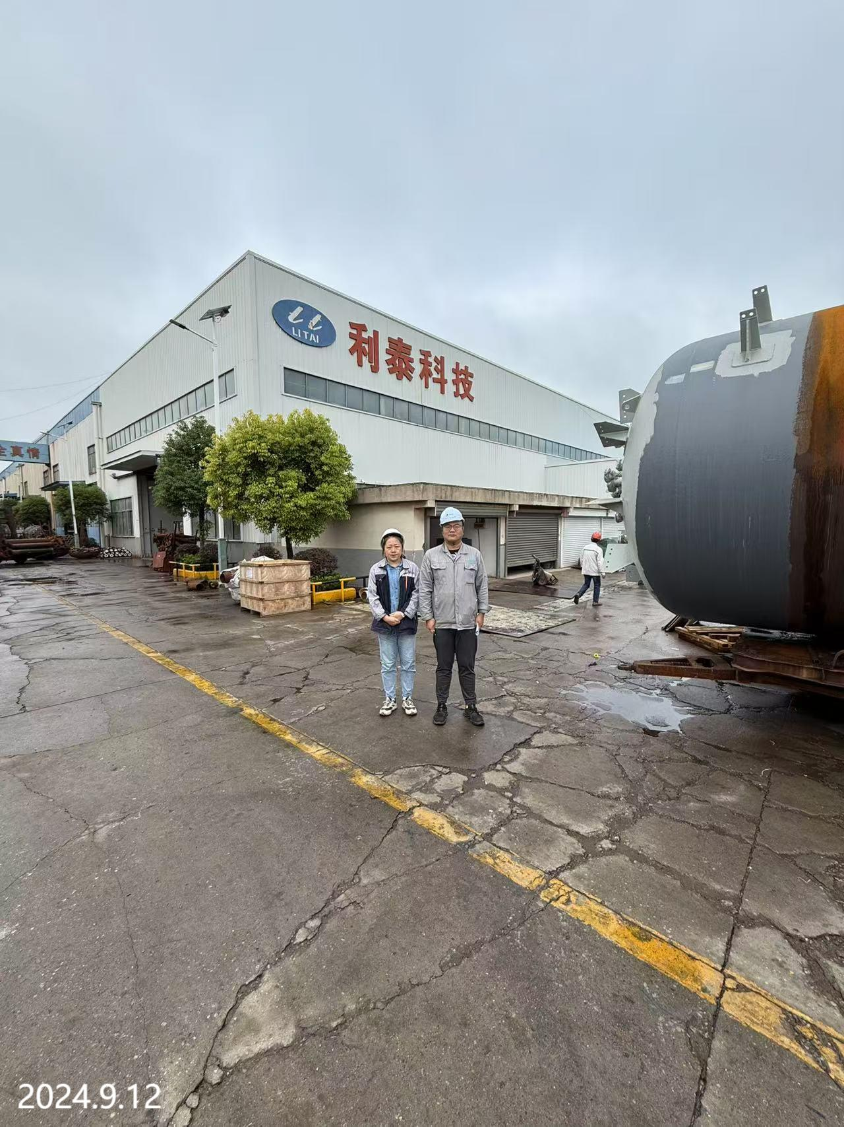
现场采样检测照片 | 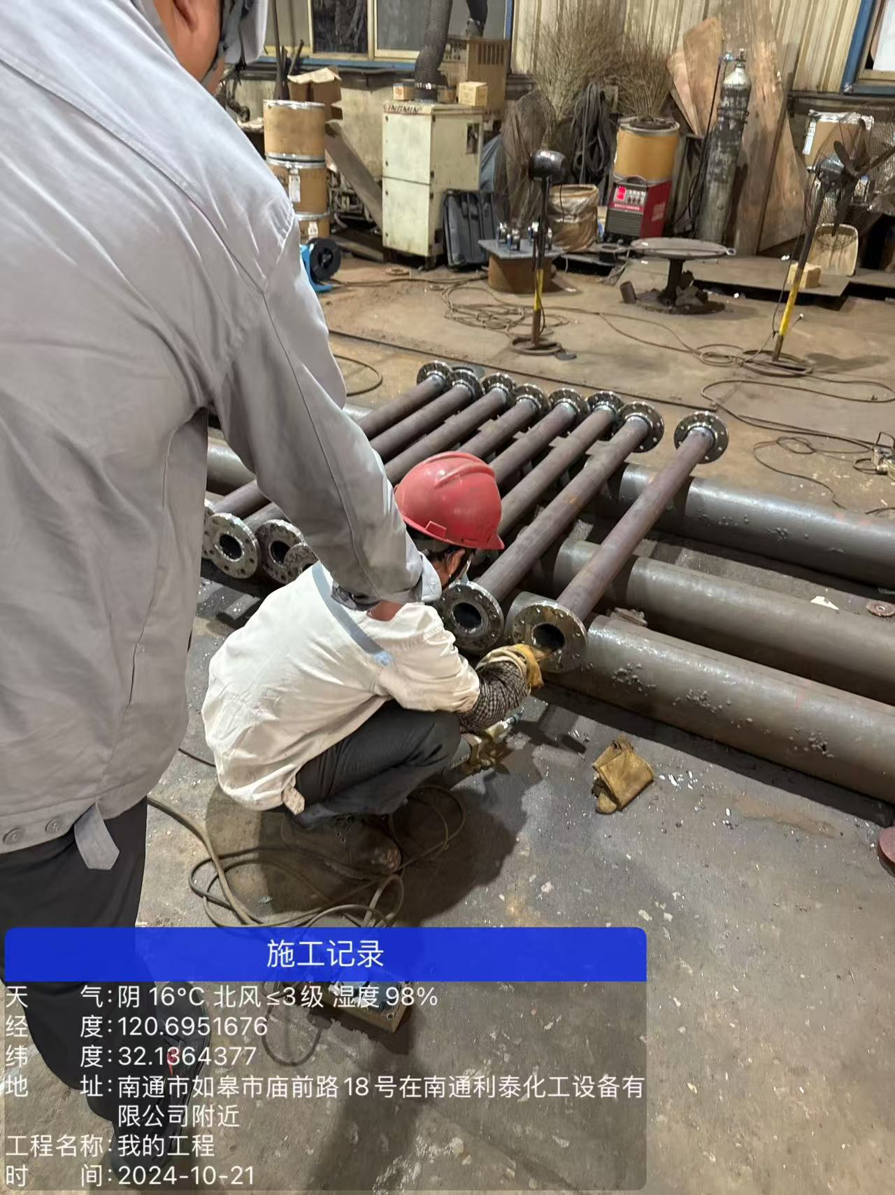 | 